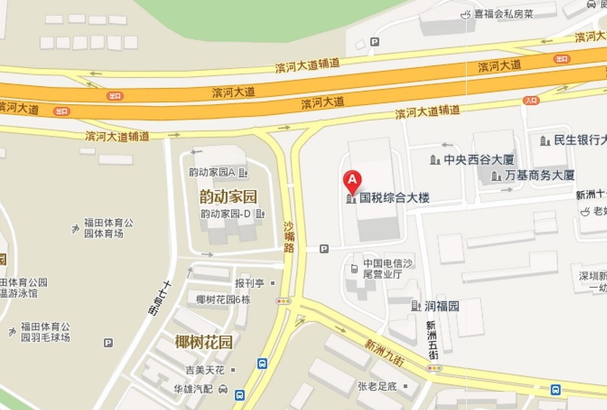
乘车方式一：乘坐26路空调; 28路; 34路; 64路空调; 229路空调; 236路空调; 337路; 353路; 369路; 382路; k105路; k204路空调; k359路; 海滨线，到福田体育公园公交站下，步行5-10分钟到达深圳国税综合大楼。

乘车方式二：乘坐28路; 28路空调; 34路; 64路空调; 229路空调; 236路空调; 369路; 382路; b709路; b798路环线空调; j1快线; j1路; k105路; k113路空调; k204路空调; k359路; 海滨线，到福田实验学校公交站下，步行5-15分钟到达深圳国税综合大楼。

乘车方式三：乘坐26路空调; 28路空调; b689路; b798路环线空调，到沙嘴路口公交站下，步行5分钟至深圳国税综合大楼。

乘车方式四：乘坐地铁罗宝线至车公庙地铁站，步行50米至招商银行大厦公交站，乘坐26路空调或28路空调至沙嘴路口站下，步行5分钟至深圳国税综合大楼。

乘车方式五：乘坐地铁罗宝线至购物公园地铁站，乘坐k359或海滨线，在福田体育公园公交站下，步行5-10分钟到达深圳国税综合大楼。

